IE LA SALLE DE CAMPOAMOR.

TALLER DE DESARROLLO DE COMPETENCIAS PARA ESTUDIANTES, EN AUSENCIAS EVENTUALES.
GESTIÓN ACADÉMICO PEDAGÓGICA. No. 4 PERIODO: 2 AÑO: 2020

Grados: 11° A, B, C Área: Ciencias Naturales. Transversales: Humanidades, sociales. Elabora: Doris Elena Quinto Zea.
TIEMPO: 1 Semana
COMPETENCIAS: Cognitiva, indagación, interpretativa.
PROPÓSITO: Alcanzar el logro de los indicadores de desempeño propuesto para cada tema.
TEMA: El ADN
DESARROLLO: Queridos estudiantes, en esta guía de trabajo encontrarán temas e indicadores de desempeño, correspondientes al segundo período.
Ésta guía debe desarrollarse en el cuaderno de Ciencias Naturales
(RESUMIR Y HACER LOS GRÁFICOS); con la motivación y acompañamiento de los adultos, pero es el estudiante quien debe resolverla.
Cualquier duda o inquietud respecto a las actividades aquí propuestas, comunicarlas en el horario laboral al correo electrónico:
11º A biologiasallecampoamor.11a@gmail.com
11ºB cienciasonceb051@gmail.com
11º C ciencias.11.csalle@gmail.com

NOTA: ÉSTE TEMA ES DE APRENDIZAJE,NO REQUIERE QUE LO ENVÍES A LA DOCENTE

COMPONENTE CELULAR
TEMAS
El ADN.
INDICADOR DE DESEMPEÑO
Descripción de los procesos de la genética, identificando el ADN para una mejor comprensión de las características heredables.

Los componentes del ADN
Del trabajo del bioquímico Phoebus Levene y otros, los científicos del tiempo de Watson y Crick sabían que el ADN se componía de subunidades llamadas nucleótidos11start superscript, 1, end superscript. Un nucleótido está formado por un azúcar (desoxirribosa), un grupo fosfato y una de cuatro bases nitrogenadas: adenina (A), timina (T), guanina (G) o citosina (C).
Las bases C y T, que solo tienen un anillo, se llaman pirimidinas, mientras que las bases A y G, que tienen dos anillos, se llaman purinas.
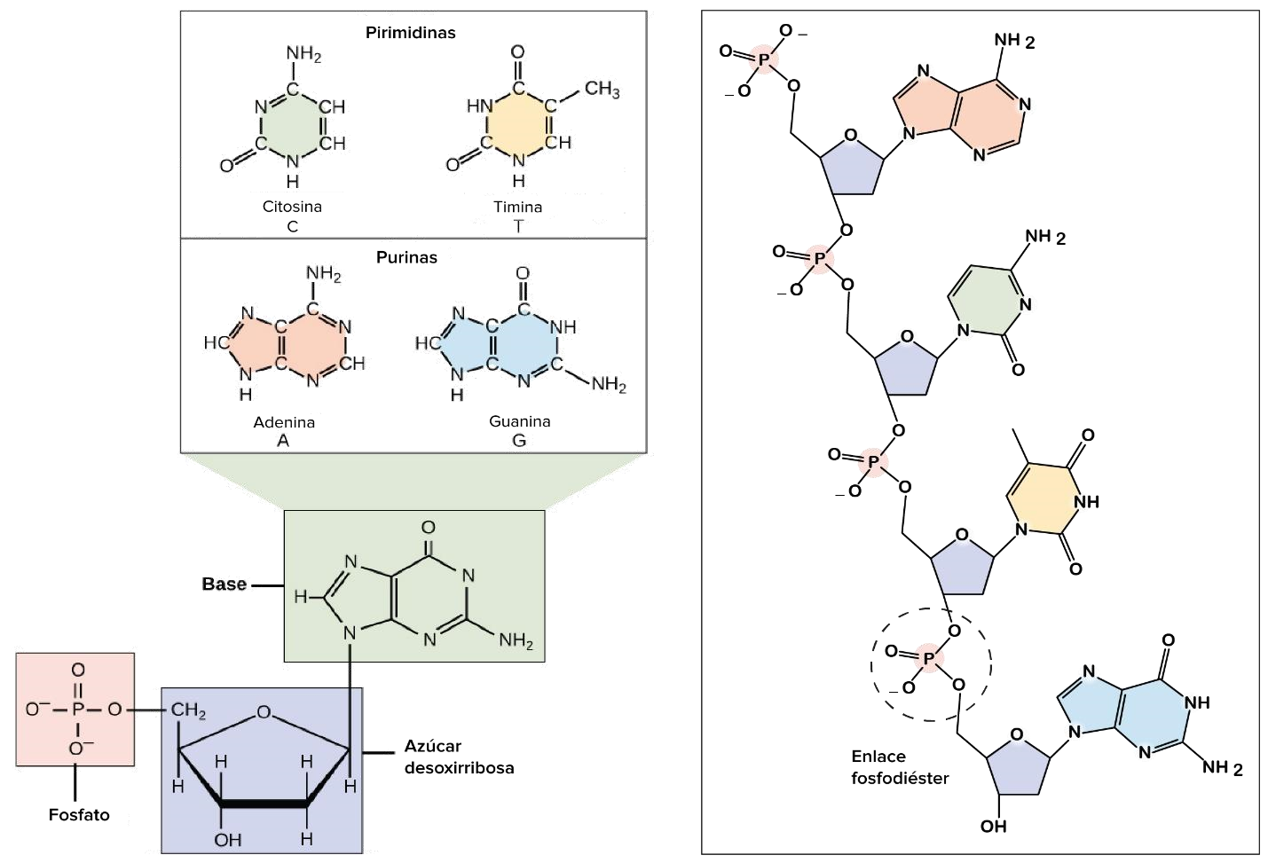

Términos clave
Término Significado
ADN (ácido desoxirribonucleico) | Ácido nucleico que transmite información genética de padres a hijos y codifica para la producción de proteínas
Nucleótido Elemento estructural de los ácidos nucleicos
Doble hélice | Estructura de dos hebras entrelazadas alrededor de un eje como una escalera torcida
Replicación del ADN | Proceso durante el cual una molécula de doble hebra de ADN se copia para producir dos moléculas idénticas de ADN
Apareamiento de bases | Principio por el cual las bases nitrogenadas de las moléculas de ADN se unen entre sí
Estructura del ADN. El ADN es un ácido nucleico, uno de los cuatro grandes grupos de macromoléculas biológicas.
Nucleótidos: Todos los ácidos nucleicos están hechos de nucleótidos. En el ADN cada nucleótido se compone de tres partes: un azúcar de 5 carbonos llamado desoxirribosa, un grupo fosfato, y una base nitrogenada.
El ADN usa cuatro tipos de bases nitrogenadas; adenina (A), guanina (G), citosina (C) y timina (T).
Los nucleótidos de ARN también pueden contener bases de adenina, guanina y citosina, pero en lugar de timina tienen otra base llamada uracilo (U).

Las reglas de Chargaff
En los años 1950, un bioquímico llamado Erwin Chargaff descubrió que las bases nitrogenadas (A, T, C, y G) no se encuentran en cantides iguales. Sin embargo, la cantidad de A siempre es igual a T, y la cantidad de C siempre es igual a G.
Estos hallazgos fueron indispensables para descubrir el modelo de la doble hélice del ADN.

RECUERDA
Quédate en Casa
Para que pronto nos volvamos a encontrar.

